Контрольная работа по физике «Электрический ток»

Вариант 1
1. Определите напряжение на концах проводника сопротивлением 20 Ом, если сила тока в проводнике 0,4 А.
2. Сколько метров никелинового провода площадью поперечного сечения 0,1 мм² потребуется для изготовления реостата с максимальным сопротивлением 180 Ом?
3. Определите общее сопротивление и силу тока в цепи, если цепь находится под напряжением 2,4 В (рис. 121).
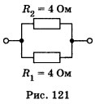
4. Определите сопротивление никелиновой проволоки длиной 4 м и площадью поперечного сечения 2 мм². Какова сила тока в этой проволоке при напряжении на ее концах 2 В?
5. Определите общее сопротивление цепи (рис. 122).
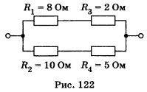
6. Вычислите напряжение на зажимах спиралей двух электрических печей сопротивлением 10 Ом и 20 Ом, соединенных параллельно, если сила тока в неразветвленной части цепи равна 33 А. Определите силу тока в спиралях каждой печи.

Вариант 2
1. Определите удельное сопротивление проводника, если его длина 0,6 м, площадь поперечного сечения 0,4 мм², а сопротивление 0,6 Ом.
2. При электросварке при напряжении 30 В сила тока в дуге достигает 150 А. Каково сопротивление дуги?
3. Определите показание амперметра и значение сопротивления R₂ (рис. 123).
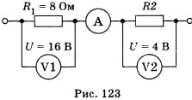
4. Кипятильник включен в сеть с напряжением 220 В. Чему равна сила тока в спирали электрокипятильника, если она сделана из нихромовой проволоки длиной 5 м и площадью поперечного сечения 0,1 мм²?
5. Определите общее сопротивление цепи (рис. 124).
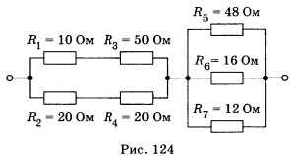
6. Три проводника сопротивлением 2 Ом, 2 Ом и 4 Ом соединены параллельно. Определите силу тока в каждом проводнике, если в неразветвленной части цепи сила тока равна 12 А. Каково напряжение на концах каждого проводника?

